Консультация для родителей «Сказкотерапия в жизни младших дошкольников»

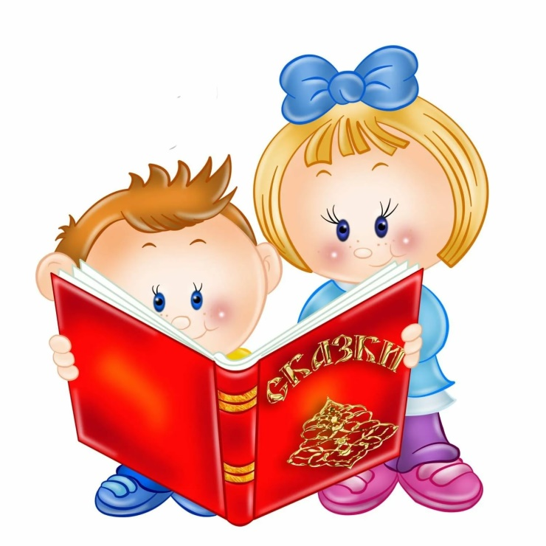

Составила:
Воспитатель группы раннего возраста
Каргина Альбина Константиновна

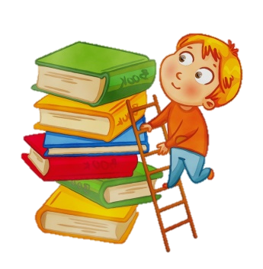
Что же это такое – сказкотерапия?

Сказкотерапия – это лечение сказками, это открытие тех знаний, которые живут в душе.
Сказкотерапия – занятие с помощью сказки, направленное на решение какой-либо проблемы. Этот метод восходит к давним временам – еще наши пра-пра-бабушки за проступок не бранили, а рассказывали сказку. Сказки знакомили детей с реальностью, давали понять «что такое хорошо», а «что такое плохо». Поэтому занятия в детском саду сказкотерапией – метод, успешно применяемый и достаточно уже давно. Действительно, сказки пользовались и продолжают пользоваться популярностью у маленьких дошколят. Ведь у детей преобладает абстрактное мышление – а это значит, что информация, переданная посредством ярких образов, наиболее восприимчива. Это максимальная психологическая разгрузка ребенка, снятие агрессивности, развитие его внутреннего потенциала, пробуждение души, повышение уровня осознанности событий, приобретение знаний о законах жизни и способах социального проявления созидательной творческой силы.
Основной принцип подбора сказок – это направленность проблемной ситуации, характерной для данного возраста, нравственный урок, который дает сказка, доступный для осмысления детям дошкольного возраста.
Структура занятия на основе сказкотерапии содержит обязательный ритуал «входа в сказку» (настрой), основную часть, где используются приемы работы со сказкой, приемы и упражнения для развития вербального воображения ребенка, и ритуал «выхода из сказки». Подобная структура занятия создает атмосферу «сказочного мира», настрой на работу с метафорой.

Занятия по сказкотерапии

Занятия по сказкотерапии помогают нашим детям незаметно преодолеть различные кризисные моменты дошкольного детства, не вынося в душе негативные качества. Ведь дети такие разные приходят в детский сад. Они умеют и покапризничать, и поупрямиться, и проявить агрессию, как уже крайнюю форму самозащиты.
Занятия по сказкотерапии помогают детям развиваться гармонично, - попадая в сказку, ребёнок легко воспринимает «сказочные законы», нормы, правила поведения, которые с трудом прививаются детям родителями и педагогами. А здесь сама «сказочная жизнь» побуждает ребёнка действовать в соответствии с общепринятыми, общечеловеческими нормами и правилами поведения. Путешествуя по сказочной стране, ребята понимают, что если они не будут прислушиваться к своим друзьям, или будут с кем-то ссориться - сказка просто исчезнет, а вместе с нею могут погибнуть и добрые сказочные герои, живущие в ней.
Поэтому осознание ответственности за свои поступки приходит к ребёнку непосредственно из самой сказочной ситуации, а вовсе не по воле взрослого.

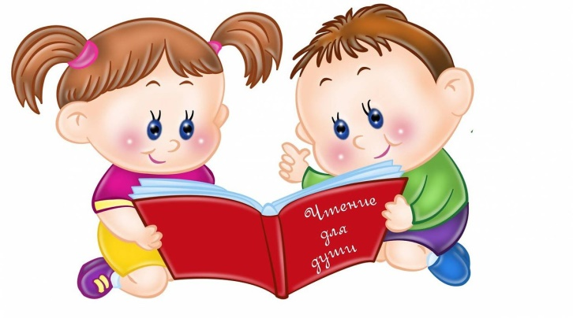

Работа со сказкой строится следующим образом:
1) Чтение или рассказ самой сказки; ее обсуждение. Причем, в обсуждении ребенок должен быть уверен, что он может высказывать любое свое мнение, т.е. всё, что он ни говорит не должно подвергаться осуждению.
2) Рисунок наиболее значимого для ребенка отрывка;
3) Драматизация, т.е. проигрывание сказки в ролях. Ребенок интуитивно выбирает для себя "исцеляющую" роль. И здесь надо отдавать роль сценариста самому ребенку, тогда проблемные моменты точно будут проиграны. Но это можно делать не в один приём.

Что могут дать такие сказки для детей?
- Во-первых, ребенок понимает, что взрослых интересуют его проблемы, что мы - взрослые на его стороне.
- Во-вторых, он усваивает следующий подход к жизни: "ищи силы для разрешения конфликта в себе самом, ты их обязательно найдешь и победишь трудности", т.е. мы проживаем нашу жизнь так, как мы ее для себя строим.
- В-третьих, истории показывают, что выход из любой ситуации есть всегда, надо только его поискать.
В сказочных историях можно выделить следующие группы тем, которые они поднимают:
1. Трудности, связанные с общением (со сверстниками и родителями).
2. Чувство неполноценности. Практически все агрессивное поведение - результат ощущения собственной «малозначимости» и попытки таким способом доказать обратное.
3. Страхи и тревоги по самым различным поводам.
4. Проблемы, связанные со спецификой возраста. Дошкольник сталкивается с необходимостью обходиться без мамы, быть самостоятельным.

